Территориальный орган Федеральной службы государственной статистики по Тверской области (Тверьстат) информирует о проведении ежемесячного выборочного обследования рабочей силы (обследование РС) и выборочного федерального статистического наблюдения по вопросам использования населением информационных технологий и информационно-телекоммуникационных сетей (обследование ИКТ) в ноябре 2022 года.

Обследования РС и ИКТ проводятся интервьюерами путем опроса населения в возрасте 15 лет и старше с использованием планшетных компьютеров. Интервьюер обязан иметь при себе удостоверение и паспорт. В соответствии с Федеральным законом «О персональных данных» от 27.07.2006 г. №152-ФЗ Тверьстат гарантирует неразглашение полученной от домохозяйств информации. Персональные данные респондентов будут обезличены.
Обследование РС проводится с целью получения информации о численности и составе рабочей силы (занятых и безработных), уровне участия в рабочей силе, уровне занятости и уровне безработицы, их динамике по России и субъектам Российской Федерации.
Цель обследования ИКТ объективно оценить степень проникновения в повседневную жизнь современных информационных технологий. Обследование содержит перечень вопросов, характеризующих использование ИКТ частными домашними хозяйствами. Обследование ИКТ будет проводиться в октябре и ноябре 2022 года.
Согласно утвержденной Росстатом выборке обследования в течение года проводится во всех муниципальных образованиях Тверской области. В период с 14 по 20 ноября 2022 года одновременно с выборочным обследованием рабочей силы пройдет выборочное обследование по вопросам использования компьютерной техники и Интернета в г.Тверь, г. Андреаполь, Бельском районе, Бологовском районе, г. Калязин, Конаковском районе, Лесном районе, Лихославльском районе, пгт. Молоково, Оленинском районе, г. Ржев, пгт. Озерный.
Тверьстат обращается с просьбой к жителям районов, подлежащих обследованию, принять участие в опросе.
Информация, полученная из обследования рабочей силы, позволяет органам власти оценить эффект мероприятий, проводимых в области занятости населения, и разработать направления будущей политики. Главная задача обследования ИКТ – создание условий для равного доступа населения к телекоммуникациям.
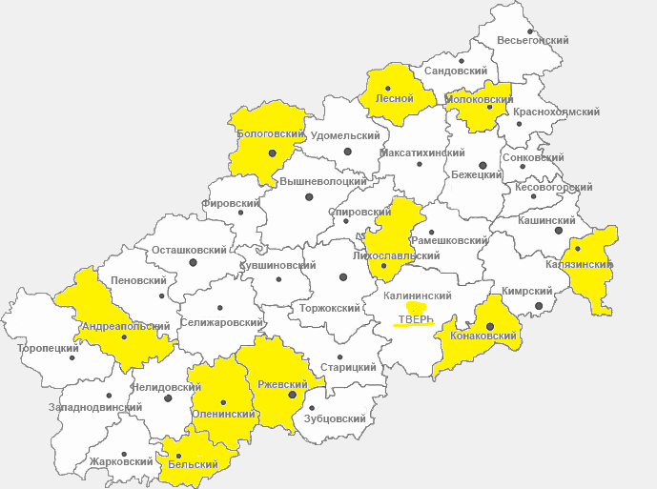
И.В. Тюленева, начальник отдела статистики труда, образования, науки и инноваций Тверьстата

